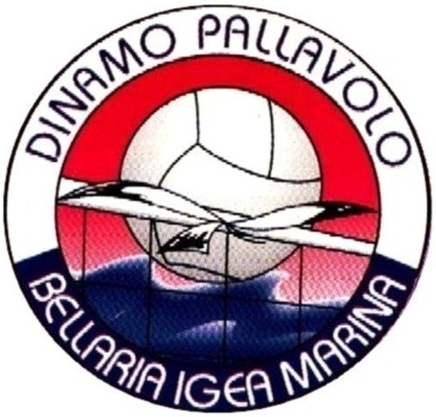
"35° TORNEO DI PRIMAVERA"
Bellaria Igea Marina 12 Aprile 2026
MODULO di ISCRIZIONE
da compilare e spedire in formato word entro il 30 marzo a fabio@dinamovolley.it

DATI SOCIETA'

Nome società
Città |  | Cellulare
Nome responsabile |  | Mail
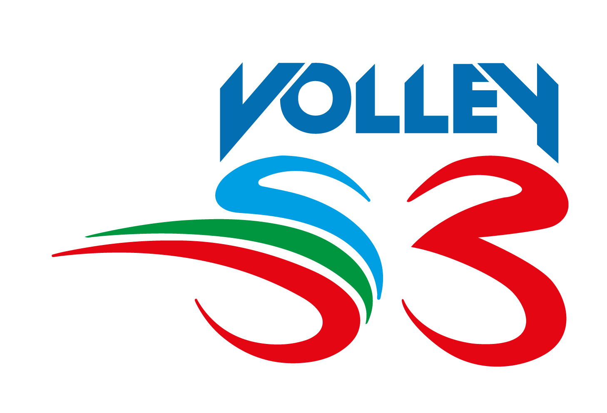
ELENCO SQUADRE

Categoria  tutte le categorie giocano  con la formula 3vs3 | N° di squadre | Nomi squadre (compilare in maiuscolo divise da virgola) | N° atleti
S3 U12 Maschile
S3 U12 Femminile
S3 Red femminile
S3 Red maschile
S3 Green femminile
S3 Green maschile
S3 White
Totale Atleti Partecipanti

NB: SI CONSIGLIA DI CRERAE SQUADRE DA ALMENO QUATTRO ATLETI

Al fine di una migliore organizzazione chiediamo le taglie per le t-shirt della manifestazione
(è prevista una tshirt per ogni atleta partecipante):

9/10 ANNI  (H 56,5 L 39) | 11/12 ANNI  (H 59,5 L 42) | XS  (H 67 L 46) | S  (H 69 L 48) | M  (H 71 L 50) | L  (H 73 L 54)

NOTE

Entro venerdì 3 aprile 2026 dovrà pervenire il pagamento di 5 € per ogni atleta alle coordinate della società Dinamo Pallavolo (vedi Info Generali, sezione - Iscrizione e quota di partecipazione).

Grazie per la collaborazione,
la società Dinamo Pallavolo

